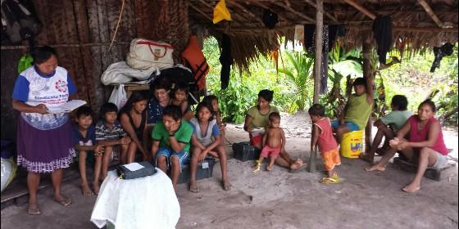
Los indígenas de Río Negro


"Como misioneros estamos llamados a descubrir de qué lado de la historia nos situamos"

Pueblos Indígenas del Río Negro: una muerte lenta, segura y lucrativa

"¿Por qué no son garantizados los derechos básicos que la Constitución Brasileña universaliza?"
Redacción, 22 de mayo de 2016 a las 20:04
¿Dónde y cómo van a estar estos pequeños indígenas dentro de treinta o cuarenta años? ¿Van a continuar muriendo como consecuencia de una gripe, como sucedió la semana pasada con un hombre de una comunidad?
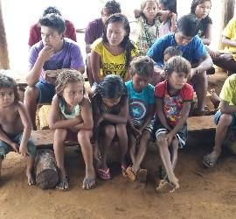
(Luis Miguel Modino, corresponsal de RD en Brasil).- El futuro de los pueblos indígenas del Río Negro es cuando menos imprevisible, aunque recorriendo algunas comunidades de la región me atrevo a afirmar que es poco alentador y que su sobrevivencia es cada vez más complicada. La situación de abandono en la que muchos viven es escandalosa, motivada por las grandes distancias, pero sobre todo por laexplotación silenciosa que sufren por parte de las instituciones que deberían potenciarlos.
No son pocos los que se aprovechan y roban abiertamente aquello que tendría que ayudar a los indígenas a disfrutar de la sociedad del bien vivir. Son recursos que llegan del gobierno brasileño, e inclusive de organizaciones internacionales, y de los que no son partícipes aquellos a los que realmente son destinados. Me atrevo a afirmar esto abiertamente comprobando cómo muchos de los que asumen cargos de responsabilidad en los diferentes organismos se enriquecen en poco tiempo, muy por encima de lo que sería posible si su única fuente de ingresos fuese el sueldo que reciben.

La indignación aumenta al ver las consecuencias de este desvío de recursos, lo que provoca que la situación de muchas de las escuelas de las comunidades, tengan una infraestructura precaria, impropia e inadecuada para llevar a cabo un proceso educativo, a lo que se une el agravante de que tres meses después de la fecha en que teóricamente deberían empezar las clases no han llegado los libros de texto, la merienda escolar u otras cosas básicas que no deberían faltar.
¿Cuál será el futuro de Irene, Natalia, Giselly, Jailson... y de tantos otros niños que ven como los años pasan y los conocimientos, no por su culpa, no aumentan? ¿Dónde y cómo van a estar estos pequeños indígenas dentro de treinta o cuarenta años? ¿Van a continuar muriendo como consecuencia de una gripe, como sucedió la semana pasada con un hombre de una comunidad? ¿Los médicos van a continuar siendo una "rara avis" en muchos lugares y los medicamentos un lujo fuera del alcance de aquellos que sufren enfermedades que serían curadas fácilmente? ¿Por qué no son garantizados los derechos básicos que la propia Constitución Brasileña universaliza?

Cuando siglos atrás fueron invadidas las vidas, tierras, costumbres y tradiciones de estos pueblos, y en este proceso fueron obligados a formar parte de una sociedad completamente diferente, se entró en una dinámica de inclusión-exclusión en la que la segunda parte siempre ha llevado la voz cantante. Formar parte de un país que niega abiertamente los derechos que constituyen la ciudadanía es una carga demasiado pesada y difícil de soportar para los pueblos indígenas brasileños, pues lo que sucede en la región del Río Negro se repite a lo largo y ancho del gigante sudamericano.
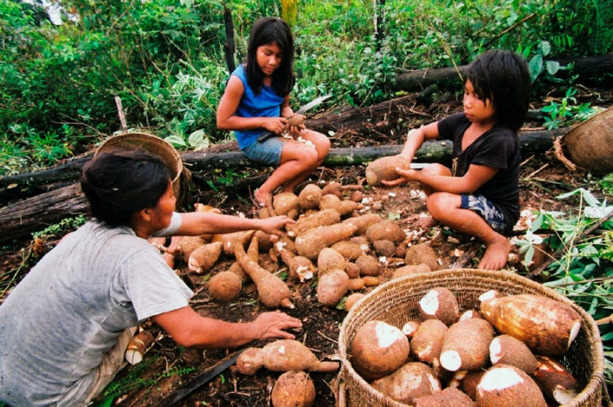
La muerte de los pueblos indígenas interesa a mucha gente. Que poco a poco sus tierras sean abandonas y su identidad étnica olvidada tendría como consecuencia que unos pocos puedan tener acceso a recursos naturales que hoy les resultan prohibidos. Las oligarquías nacionales, junto a grandes corporaciones internacionales, están ojo avizor para en el momento preciso abalanzarse como buitres sobre aquello que ansían desde hace mucho tiempo y que les permita continuar enriqueciéndose a costa del sufrimiento ajeno.
Este proceso de muerte resultará menos llamativo en la medida en que no sea repentino. Si poco a poco se consigue que aquellos que han cuidado de la "Casa Común" vayan abandonando esa misión, todo resultará más fácil. Todavía estamos a tiempo de parar esa dinámica, pero para eso es obligatorio que nos impliquemos y estemos dispuestos a colaborar para que sea asumida una conciencia que dé valor a los pueblos indígenas y reconozca su gran contribución histórica, fácilmente perceptible cuando uno se mueve en las áreas más distantes, donde la biodiversidad se ha conservado secularmente, pues como una vez escuché a un indígena, ellos tienen conciencia de que "la naturaleza es nuestra madre y a una madre no se la maltrata, no se la vende y se la compra". Una madre que da gratuitamente aquello que hace posible la sobrevivencia de estos pueblos.
Como Iglesia, como misioneros, somos llamados a reflexionar para poder descubrir de qué lado de la historia nos situamos. A partir del libro del Éxodo, la Biblia nos muestra la imagen de un Dios que promueve la liberación de su Pueblo, superando la dinámica de opresión a la que se veían sometidos los israelitas por parte del faraón. Es un Dios que se encarna, que toma partido, que no quiere ser "políticamente correcto" y dejar que el sufrimiento de la gente continúe. Este proceso ha continuado acompañando la vida de la humanidad a lo largo de la historia y, en consecuencia de eso, en la medida en que queremos hacer realidad el Reino de Dios, un mundo mejor para todos, somos llamados a ser instrumentos que ayuden a los excluidos a entrar en un proceso de liberación.

Sería mucho más fácil vivir al margen de todo tipo de problemática, encasillarnos en nuestras fortalezas eclesiásticas y olvidarnos de todo lo que hace sufrir a aquellos que nos rodean. Estoy convencido de que entrar en esta dinámica, que nos lleve a separar lo divino de lo humano, a no unir fe y vida, sólo puede tener como consecuencia la pérdida de identidad de un proceso evangelizador que siempre debe ser realizado en nombre de un Dios que siendo divino se hace humano, que pudiendo ser el primero, escoge ser el último y estar entre y con los que no cuentan.

